

**Moldar o nosso futuro digital com as primeiras Jornadas de Dados Abertos da UE**

**A primeira edição das Jornadas de Dados Abertos da UE decorreu em linha de 23 a 25 de novembro de 2021. O evento incluiu a conferência** [**EU DataViz**](https://op.europa.eu/en/web/eudataviz/)**, uma conferência internacional sobre dados abertos e visualização de dados, seguida pela fase final do** [**EU Datathon**](https://op.europa.eu/en/web/eudatathon)**, o concurso anual de dados abertos.**

As [Jornadas de Dados Abertos da UE](https://op.europa.eu/en/web/euopendatadays) foram concebidas para serem pertinentes para todas as partes interessadas em dados abertos e para os reutilizadores de dados, com especial destaque para as necessidades do setor púbico da UE. O evento reuniu mais de 2 000 registos de entusiastas dos dados, peritos em visualização de dados e criadores de soluções. Estiveram representados diferentes setores da sociedade, com oradores que contribuíram com a sua experiência de administrações públicas, universidades e organizações internacionais, tais como o Banco Mundial.

As Jornadas de Dados Abertos da UE foram abertas por Hilde Hardeman, a recém-nomeada Diretora-Geral do Serviço das Publicações, e nelas intervieram vários oradores de primeiro plano. Xavier Bettel, primeiro-ministro do Luxemburgo, destacou a prioridade que o Governo luxemburguês deu à transformação digital e Johannes Hahn, comissário europeu responsável pelo Orçamento e Administração, contextualizou a visão da Comissão sobre a transformação digital da UE até 2030. Boštjan Koritnik, ministro da Administração Pública da Eslovénia, em representação da Presidência eslovena do Conselho da União Europeia, e Pascal Leardini, secretário-geral adjunto e diretor-geral administrativo da Comissão Europeia, apresentaram observações inspiradoras sobre o futuro dos dados abertos.

**EU DataViz 2021 (23-24 de novembro de 2021)**

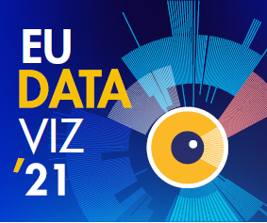As Jornadas de Dados Abertos da UE começaram com a conferência EU DataViz 2021, destinada a partilhar experiências e boas práticas relacionadas com os dados abertos e a visualização de dados. O primeiro dia explorou os dados abertos como um fator essencial da transformação digital. Numa reunião plenária, Yvo Volman, da Comissão Europeia, apresentou a perspetiva da UE sobre os dados abertos e apresentou detalhadamente os planos da Comissão para a construção de um mercado único europeu de dados. As sessões especializadas abordaram temas que vão desde a interoperabilidade e acessibilidade dos dados abertos da UE até à criação de ecossistemas de dados abertos e muito mais.

O segundo dia foi consagrado à visualização de dados. Sixtine Bouygues, da Comissão Europeia, salientou os benefícios e desafios da visualização de dados para a administração da UE e Valérie Saintot, do Banco Central Europeu, debruçou-se sobre a visualização de dados como vetor de inovação. As sessões em pequenos grupos inspiraram debates sobre a visualização de dados como instrumento para descobrir novos conhecimentos através de narrativas e exploraram projetos de visualização de dados bem sucedidos a nível internacional, juntamente com as tendências mais recentes neste domínio.

**EU Datathon (25 de novembro de 2021)**

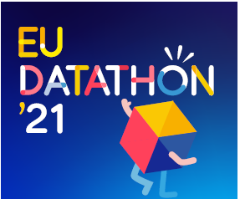

As Jornadas de Dados Abertos da UE foram encerradas com a fase final do concurso EU Datathon, o concurso anual de dados abertos da UE. Nove equipas finalistas, selecionadas de entre quase 100 candidaturas provenientes de 33 países, competiram em três categorias, correspondentes às prioridades políticas da Comissão Europeia.

Antes da final, as equipas apresentaram as suas ideias para aplicações baseadas em dados abertos da UE numa série de [vídeos](https://www.youtube.com/playlist?list=PLT5rARDev_rnik8jF6E8k5AjN5zeJmqXG). Em 25 de novembro de 2021, apresentaram as aplicações em pleno funcionamento ao júri e ao público. A prémio estava o montante de 99 000 EUR, juntamente com o Prémio do Público. No seu discurso principal, o comissário Johannes Hahn elogiou as abordagens inovadoras das equipas para ajudar a Europa a enfrentar os seus principais desafios: «O progresso não é condicionado apenas pela falta de tecnologia; muitas vezes é-o pela falta de um estado de espírito adequado... Conseguiram criar novos projetos que fazem todo o sentido e desenvolver aplicações funcionais para fazer face a desafios cruciais.»

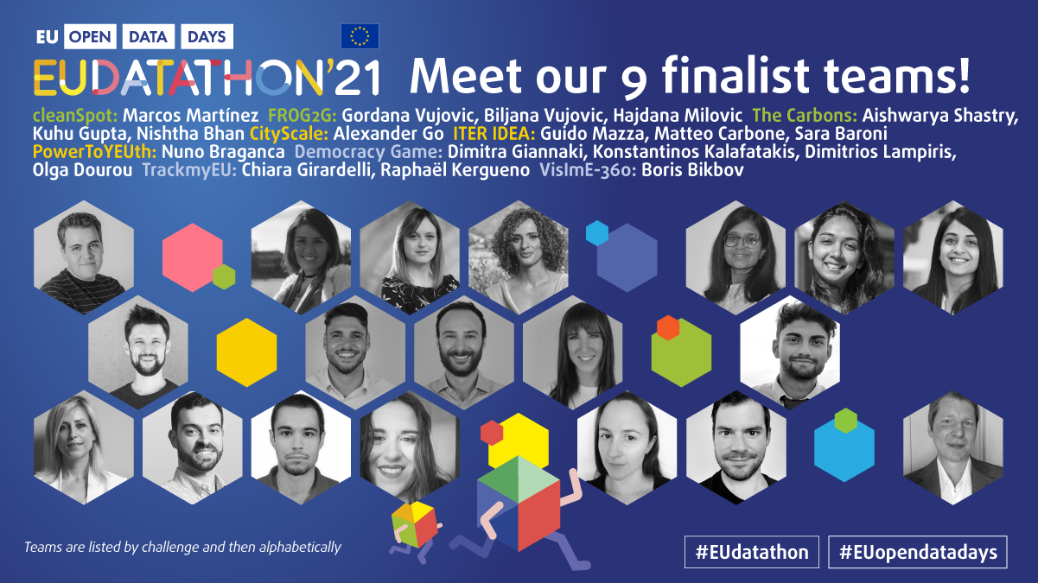

Um júri composto por 18 especialistas em dados, presidido por Per Nymand-Andersen (Banco Central Europeu), selecionou os vencedores para cada desafio.

Vencedores do **primeiro desafio: Um Pacto Ecológico Europeu**

1.º lugar: **The Carbons** – Alimentar o corpo sem conspurcar a Terra. (Índia)

2.º lugar: **cleanSpot** – Impulsionar a reciclagem porque não há planeta B. (Espanha)

3.º lugar: **FROG2G** – Tornar verde a cidade cinzenta, uma árvore de cada vez. (Montenegro)

Vencedores do **segundo desafio: Uma economia ao serviço das pessoas**

1.º lugar: **ITER IDEA** – Um novo portal que facilita a mobilidade das mulheres na Europa. (Itália)

2.º lugar: **PowerToYEUth** – Encontrar financiamento público para uma PME e impulsionar o emprego dos jovens. (Portugal)

3.º lugar: **CityScale** – Visualizar, comparar e encontrar o melhor local para viver. (Ucrânia)

Vencedores do **terceiro desafio: Uma Europa adaptada à era digital**

1.º lugar**: TrackmyEU** – Explore as políticas da UE, siga os temas que lhe interessam e faça ouvir a sua voz em Bruxelas! (França, Itália)

2.º lugar: **Democracy Game** – Tentar a política com um instrumento de debate virtual. (Grécia)

3.º lugar: **VislmE-360**: Obtenha uma visão de 360 graus sobre a deficiência visual na UE. (Itália)

**Prémio do Público**

O Prémio do Público foi atribuído às seguintes equipas:

1.º lugar: **ITER IDEA** (Itália)

2.º lugar: **cleanSpot** (Espanha)

3.º lugar: **FROG2G** (Montenegro)

As Jornadas de Dados Abertos da UE foram organizadas pelo [Serviço das Publicações da União Europeia](https://op.europa.eu/en/home), com o apoio ativo de mais de 60 parceiros, em representação dos fornecedores de dados das instituições e agências da UE, dos portais nacionais europeus de dados abertos e dos serviços nacionais de estatística, bem como dos principais operadores digitais no Luxemburgo.